分辨率：

     \*网页上图片的分辨率是72/96ppi（px每英寸） 每平方英寸有72x72的像素 和显示器分辨率匹配

     \*dpi（光点每英寸）

     \*视网印刷：线每英寸

     \*印刷的分辨率300ppi 和墨点匹配

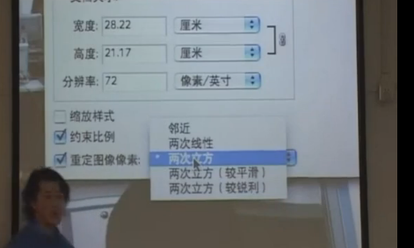

     将网页图片转换为印刷图片：

          邻近：左右

          线性：上下左右

          两次立方：上下左右左上左下右上右下

          \*对于灰色位图邻近最好 结构线条越清晰越简单的邻近越好

          \*颜色越复杂两次立法越好

          \*只能重做

          \*印刷要在上下左右留下3mm

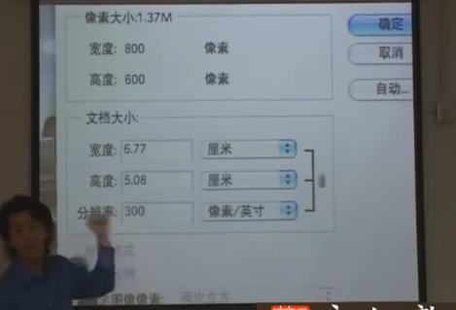

          不用重做的方法：

               不用重定图像像素

               但是会牺牲打印尺寸